МБДОУ Детский сад « Радуга»

Педагогический проект во второй младшей группе
«Надо с книгою дружить»

Выполнила: Шабаева Р.Д.

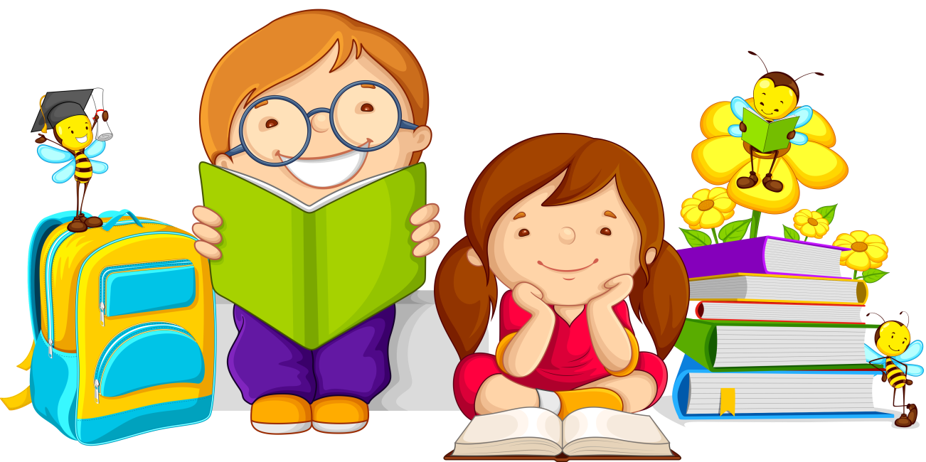

Педагогический проект во второй младшей группе
«Надо с книгою дружить»
Вид проекта: творческий, художественно – речевой
Длительность проекта: краткосрочный (10.08.2019 - 14.08.2019)
Возраст детей: вторая младшая группа (дети 3-4 лет)
Цель и задачи проекта:
— введение в практику разнообразных форм и методов работы с литературными произведениями, способствующих приобщению детей к книге для развития познавательной, творческой и эмоциональной активности детей;
— выявить знание детских сказок через различные виды игр;
— привлечь родителей к совместному творчеству в рамках проекта;
— воспитывать желание к постоянному общению с книгой и бережному отношению к ней.
Предварительная работа с детьми:
— тематическое оформление групповой комнаты,
— дополнение уголков (книжный, социально-нравственный, экологи - ческий, уголок творчества, уголок умственного развития, театральный уголок) новыми материалами (книжки и игры маминого, бабушкиного детства; книги различного содержания, назначения, оформления),
— рисование совместно с родителями героев любимых сказок,
— чтение детских сказок, рассказов, стихов,
— выбор стихотворений и подготовка выразительного чтения для заучивания,
— подбор иллюстративного материала для знакомства детей с художни-ками, чьими — работами оформлены книги,
— подбор портретов поэтов и писателей.
Атрибуты и инвентарь:
— портреты детских писателей,
— портреты писателей – сказочников,
— разрезные картинки, пазлы «Мои любимые сказки»,
— цветной картон, цветная бумага, гофрированная бумага, самоклеющая бумага, ножницы, клей,
— рекомендации для родителей,
— иллюстрации с героями любимых сказок, рассказов, стихов.
Этапы реализации проекта:
Перед проведением проекта в группе была создана развивающая среда. Оформлены выставки книг по следующим темам: «Умные книжки»,
«Книжки – малышки», «Волшебные сказки», «Моя любимая книга», составлен перспективный план мероприятий непрерывной образовательной деятельности; проводилась беседа о предстоящем празднике.
Детям и родителям было дано домашнее задание:
— перечитать любимые книжки,
— нарисовать любимых героев,
— собрать дома и у знакомых книги, требующие ремонта.
Реализация проекта:
Дни  недели | Виды  деятельности в  течение дня | Области | Задачи
День первый «Тили — бом, тили – бом, загорелся кошкин дом»  (День С.Я.Маршака)  (первая половина дня)  (вторая половина дня) | *Знакомство детей с творчеством С.Я.Маршака;  * чтение произведения «Кошкин дом»;  *театрализованная деятельность «Мы играем в кошки – мышки»;  * путешествие по выставке «Веселые стихи» (по стихам С.Я.Маршака);  * дидактическая игра «Назови сказку»;  * подвижная игра «Мыши водят хоровод».  * Чтение стихотворения С.Я.Маршака «Пожар»;  * ОБЖ «Пожар. Опасные предметы»;  * дидактическая игра «Сравни разных зверят»;  * подвижная игра «Найди свой домик»;  * рассматривание книг С.Я.Маршака | Познание  Коммуникация  Чтение художественной литературы  Социализация  Безопасность | Познакомить детей с творчеством С.Я. Маршака, вызвать интерес к творчеству, желание заучивать тексты и анализировать поступки героев.  В различных видах деятельности предложить детям применить литературный материал по творчеству С.Я. Маршака.
День второй «Забавные картинки для детей»  (День В.Г.Сутеева)  (первая половина дня)  (вторая половина дня) | * Знакомство с творчеством В.Г.Сутеева;  * рассматривание иллюстраций В.Г. Сутеева к сказкам;  * чтение сказки «Под грибом»;  * лепка «Колобок»;  * дидактическая игра «Козлята и волк»;  * подвижная игра «Кто быстрее под грибок!»  * Чтение сказки «Палочка – выручалочка»;  * дидактическая игра «Доскажи словечко»;  * подвижная игра «Зайка серый умывается»;  * «Книжкина больница» (ремонт книг). | Познание  Коммуникация  Чтение художественной литературы  Социализация  Художественное творчество | Познакомить детей с автором и художником детской книги В.Г.Сутеевым.  В дидактических и подвижных играх, в творческих видах деятельности закрепить знание детей сюжетов и героев сказок В.Г.Сутеева.  Показать детям приёмы ремонта книг.
День третий «Доктор Айболит»  (День К.И.Чуковского)  (первая половина дня)  (вторая половина дня) | * Знакомство с творчеством К.И.Чуковского;  * чтение стихотворения «Доктор Айболит»;  * рисование «Рисование палочек»;  * дидактическая игра «Шкатулка со сказками»;  * подвижная игра «Путаница».  * Игра «Муха – цокотуха»;  * рассматривание иллюстраций к произведениям К.И. Чуковского;  * дидактическая игра «Путешествие по русским народным сказкам»;  * подвижная игра «Кто быстрее?»; | Познание  Коммуникация  Чтение художественной литературы  Социализация | Познакомить детей с творчеством писателя, вызвать интерес к литературному слову, к общению с книгой.  Учить высказывать свое мнение о прочитанном, давать оценку героям, способствовать активизации связной речи.  Тренировать память, расширять кругозор, развивать речь, автоматизировать отдельные звуки.  Поддерживать интерес к знакомым произведениям.  Вызывать интерес детей к творчеству К.Чуковского при помощи изобразительных средств; выражать свое отношение к сказочным персонажам.  Познакомить детей с творчеством писателя.  Развивать творческие изобразительные способности; способствовать взаимодействию детей и взрослых в процессе игрового общения.
День четвертый «Незнайка в гостях у детей»  (День Н.Носова)  (первая половина дня)  (вторая половина дня) | * Знакомство с творчеством Н.Носова;  * игра «Помоги Колобку»;  *интегрированное НОД «Путешествие в сказку»  * подвижная игра «Найди себе пару».  * чтение стихов С.Сон «Веселые стихи»  * подвижная игра «Мы веселые ребята»;  * дидактическая игра «Козлята и зайчик» | Чтение художественной литературы  Социализация  Художественное творчество | Познакомить детей с творчеством Н.Носова.  Развивать творческое воображение, мышление, память.  Учить детей создавать творческие работы на основе прочитанного произведения.  Познакомить детей с творчеством Ивановской поэтессы С.Сон.  Учить детей выполнять правила подвижных, настольных, спортивных, дидактических игр.
День пятый «В гостях у сказки»  (День сказки)  (первая половина дня)  (вторая половина дня) | * Путешествие по выставке «Волшебные сказки» —  * рассматривание книг, отличающихся по содержанию, оформлению, направленности;  * подвижная игра «Жмурки с колокольчиком»;  * дидактическая игра «Курочка Ряба»  * Дидактическая игра «Расскажем сказку вместе»;  * подвижная игра «Найди и промолчи»;  * «Расскажи свою любимую сказку» (рассказы детей);  * «Книжкина больница» (ремонт книг) | Познание  Коммуникация  Чтение художественной литературы  Социализация | Знакомить с различными видами сказочных произведений.  Учить узнавать персонажи сказок, знать название и автора, пересказывать содержание, высказывать свое отношение к героям сказки.  Закреплять умения использовать средства выразительности (позы, жесты, мимику, интонации, движения) и разные виды театров (бибабо, пальчиковый, театр картинок, кукольный).  Совершенствовать навыки самостоятельно выбирать сказку для постановки, драматизации, готовить необходимые атрибуты и декорации для будущего спектакля, распределять между собой обязанности и роли.  Развивать творческую самостоятельность и эстетический вкус дошкольников в организации театрализованных игр, в создании и передаче образов, отчетливость произношения, традиции семейного чтения.  Воспитывать партнерские отношения между детьми, коммуникативные качества, создавать радостный эмоциональный настрой, поощрять творческую инициативу.

Мероприятия с родителями:
1. Рисование любимых литературных героев.
2. Выставка любимых домашних книг.
3. Пополнение библиотеки группы.
4. Консультации для родителей: «Как воспитать в ребенке любовь к
чтению», «Как научить ребенка читать?», «Как научить ребенка любить книгу?»
5. Изготовление книжек-малышек.
Результат реализации проекта:
1. В результате проекта дети познакомились с творчеством детских писателей.
2. Дети научились узнавать на репродукциях и фотографиях писателей и поэтов.
3. Дети познакомились с иллюстраторами детской книги.
4. Были организованы для детей тематические выставки.
5. Дети научились ремонтировать книги.
6. Детьми были созданы творческие работы по прочитанным произведениям.
7. Инсценировка по прочитанным произведениям в исполнении детей.
8. Родители воспитанников познакомились с информацией по воспитанию любви к чтению.

ПРИЛОЖЕНИЕ
Подвижная игра «Найди и промолчи»
Цель: учить ориентироваться в зале. Воспитывать выдержку, смекалку.
Описание игры: Детям воспитатель показывает предмет, и после того как
они закрыли глаза, он прячет его. Потом предлагает поискать, но только не брать, а сказать на ушко, где он спрятан. Кто нашёл первый тот и ведущий в следующей игре.
Русская народная подвижная игра «Жмурки с колокольчиком»
Все дети встают в круг и берутся за руки. Таким образом, ограничивается игровое пространство. Считалкой выбирают сначала жмурку, а потом того, кого он будет ловить. Жмурке завязывают глаза и ставят в середину круга. Второму ребенку дают в руки колокольчик.
Все дети хором говорят:
Первенчики, другеньчики,
Звенят, звенят бубенчики!
Один, два, три,
Не зевай, лови!
После этих слов игра начинается. Ориентируясь на звук колокольчик, в который должен постоянно звенеть убегающий ребенок, жмурка ловит его. Затем выбирают новую пару и игра повторяется. При этом можно уже не считаться, а поручить и выбор жмурке.
Можно играть и в две-три пары одновременно, если в игре принимает участие большое количество народу. Причем правила можно усложнить. Например, одна пара – с колокольчиком, вторая с трещоткой, а третья с дудочкой. Каждый жмурка должен поймать ребенка именно со «своим» музыкальным инструментом.

Подвижная игра «Мы веселые ребята»
Цель: развивать ловкость, увертливость; совершенствовать умение соблюдать правила игры.
Ход игры: дети стоят на одной стороне площадки за чертой. На противоположной стороне также проводится черта – это дома. В центре площадки находится ловишка. Играющие хором произносят.
Мы веселые ребята, любим, бегать и скакать. Ну, попробуй нас догнать.
1,2,3 – лови! После слава «Лови!» дети перебегают на другую сторону площадки, а ловишка старается поймать их. Тот, кого ловишка успеет задеть до черты, считаются пойманными и отходят в сторону, пропуская одну перебежку. После двух перебежек выбирается другой ловишка.
Подвижная игра «Найди себе пару»
Цель: развивать ловкость, умение избегать столкновений, действовать по сигналу быстро.
Ход игры: для игры необходимы платочки по количеству детей. половина платочков одного цвета, половина другого. По сигналу воспитателя дети разбегаются. На слова «Найди пару!» дети, имеющие одинаковые платочки встают парой. В случае если ребенок остался без пары, играющие говорят «Ваня, Ваня не зевай, быстро пару выбирай».
Слова воспитателя можно заменить звуковым сигналом. Игра эмоциональней проходит с музыкальным сопровождением.
Подвижная игра «Найди свой домик»
Цель: формировать умение действовать по сигналу, ориентироваться в пространстве; развивать ловкость, внимание, умение двигаться в разных направлениях.
Ход игры: с помощью воспитателя дети делятся на группы, каждая из которых становится у определенного места. По сигналу они разбегаются по залу в разные стороны. После сигнала «Найди свой домик» - дети должны собраться группами у того места, где стояли вначале.
После освоения игры, исходные дома можно менять местами. Игра эмоциональнее проходит с музыкальным сопровождением.
Подвижная игра «Зайка серый умывается»
Цель: упражнять детей выполнять действия в соответствии с текстом стихотворения, прыгать на двух ногах с продвижением вперед, использовать всю площадь зала.
Ход игры: Дети становятся перед воспитателем полукругом и все вместе произносят: «Зайка серый умывается, зайка в гости собирается. Вымыл носик, вымыл хвостик, вымыл ухо, вытер сухо!». В соответствии с текстом стихотворения дети выполняют движения, прыгают на двух ногах, продвигаясь вперед – «направляются в гости»
Дидактическая игра «Назови сказку»
Цель: Помочь детям вспомнить знакомые сказки, потешки
Развивать умение сопереживать персонажам сказок, песенок, потешек.
Воспитывать любовь, доброжелательность, чуткость к героям сказок и окружающему миру.
Дидактическая игра «Козлята и волк»
Цель: Заканчивать сказку по её началу.
Материал: Фланелеграф и атрибуты к сказке «Коза с козлятами», зайчик
Ход игры: Воспитатель рассказывает начало сказки, демонстрируя фигурки персонажей.
- Слушайте, что было дальше: Ушла коза снова в лес. Козлята остались дома одни. Вдруг в дверь снова постучали. Козлята испугались, попрятались.
А это был маленький /показ/…(Дети договаривают: зайчик)
Воспитатель: зайчик говорит….
Дети: не бойтесь меня, это я – маленький зайчик.
Воспитатель: Козлята угостили его….
Дети: морковкой, капустой…
Воспитатель: потом они стали…
И т.д.

Дидактическая игра «Доскажи словечко»
Цель: расширение словарного запаса, развитие наблюдательности и сосредоточенности.
Всех на свете он добрей,
Лечит он больных зверей.
И однажды бегемота
Вытащил он из болота.
Он известен, знаменит,
Это доктор … (Айболит)
У отца был мальчик странный,
Необычный – деревянный,
Но любил папаша сына.
Что за странный
Человечек деревянный,
На земле и под водой
Ищет ключик золотой.
Всюду нос суёт он длинный,
Кто же это? … (Буратино)
В реках Африки живёт
Злой зелёный пароход!
Кто б навстречу ни поплыл,
Всех проглотит … (крокодил)
Эту сказку ты прочтёшь
Тихо, тихо, тихо…
Жили-были серый ёж
И его … (ежиха)
Серый волк в густом лесу
Встретил рыжую … (лису)
Настольно-печатная игра
«Путешествие по русским народным сказкам»
Дидактическая задача: Вызывать у детей потребность в общении, развивать зрительное внимание.
Оборудование: 6 больших листов лото с изображением 6 персонажей сказок, 36 маленьких карточек с такими же изображениями.
Игровое действие: Играть можно вдвоем или в небольших группах. Вначале педагог должен убедиться, что дети знают всех персонажей, изображенных на карточках. Поэтому в 1-ой части игры дети называют персонажей.
Вторая часть игры проводится следующим образом: ребенку выдается лист лото, затем ведущий игрок из маленьких карточек, положенных вниз картинкой, выбирает одну из них и показывает изображение, называет персонаж. Ребенок, у которого находится лист лото с данным изображением, берет маленькую карточку и накрывает изображение на большой карточке. Выигравшим считается тот, кто первым закроет все изображения на листе лото.
Дидактическая игра «Шкатулка со сказками»
Цель: Развитие связной речи, фантазии, творческого мышления.
Оборудование: 8 – 10 различных фигурок, коробочка.
Игровое действие: Ведущий предлагает вынимать произвольно фигурки из коробки. Надо придумать, кем или чем этот предмет будет в сказке. После того как первый играющий сказал 2 – 3 предложения, следующий вынимает другой предмет и продолжает рассказ. Когда история закончилась, предметы собирают вместе и начинается новая история. Важно, чтобы каждый раз получилась законченная история, и чтобы ребенок в разных ситуациях придумал разные варианты действий с одним и тем же предметом.
Дидактическая игра «Расскажем сказку вместе»
Цель: формировать у детей навыки речевого общения, стремиться к тому, чтобы дети вступали в подлинное общение, т.е. действовали эмоционально.
Оборудование: Картинки с изображением последовательных эпизодов сказок.
Игровое действие: Ребенок последовательно выставляет на фланелеграфе эпизоды одной сказки (в случае затруднения возможна помощь педагога). Затем, когда все эпизоды сказки разложены, ребенок рассказывает сказку, при этом указывает на каждый эпизод сказки, подкрепляя его текстом сказки.
Дидактическая игра «Помоги Колобку»
Цель: развитие связной речи, творческого воображения, мышления, памяти; определение последовательности событий.
Оборудование: Карточки с сюжетом из сказки «Колобок» (изготавливаются из двух книжек-малышек – по карточке на каждый сюжет)
Игровое действие: Ведущий напоминает ребенку сказку «Колобок», показывает карточки. Затем картинки перемешивают, ребенок вытаскивает любую из них и продолжает рассказ с того места, которому соответствует картинка.
Если ребенок справился, предложите ему рассказать сказку в обратном порядке, как будто пленка прокрутилась назад. Если есть возможность, покажите на видеомагнитофоне, что это значит.
Дидактическая игра «Сравни разных зверят»
Цель: учить детей сравнивать разных животных из сказок, выделяя противоположные признаки.
Количество играющих: 5-6 детей
Игровое правило: отвечает тот ребенок, на кого укажет водящий
Игровое действие: Воспитатель предлагает детям рассмотреть Мишку и мышку.
- Мишка большой, а мышка … (маленькая). Какой еще Мишка? (Толстый, толстопятый, косолапый). А какая мышка? (Маленькая, серенькая, быстрая, ловкая.) Что любит Мишка? (Мед, малину), а мышка любит …(сыр, сухарики).
- Лапы у Мишки толстые, а у мышки …(тоненькие). А у кого хвост длиннее?
У мышки хвост длинный, а у мишки … (короткий).
Аналогично можно сравнить и других животных из сказок – лису и зайца, волка и медведя.
Дидактическая игра «Козлята и зайчик»
Цель: Учить детей придумывать новое окончание знакомой сказки
Количество играющих: 4-6 детей
Игровое правило: внимательно слушать собеседника
Игровое действие: Сначала дети вспоминают сказку «Козлята и волк». Ее можно напомнить, используя настольный театр или фланелеграф. Сказка заканчивается, но воспитатель предлагает послушать, что было дальше: «Ушла коза снова в лес. Козлята остались одни дома. Вдруг в дверь снова постучались. Козлята испугались и попрятались. А это был маленький … (показывается игрушка) зайчик. Зайчик говорит: …(«Не бойтесь меня, это я – маленький зайчик».) Козлята … (впустили зайчика). Они угостили его …(капустой, морковкой). Малыши поели и стали … (играть, веселиться, резвиться). Зайчик играл … (на барабане), а козлята … (весело прыгали).
Дидактическая игра «Курочка-Ряба»
по сказке «Курочка Ряба»
Цель: Развивать у детей речевую активность, отрабатывать с ними вопросительную интонацию, упражнять их в правильном звукопроизношении.
Количество играющих: подгруппа детей
Игровые правила: курочка должна громко, быстро отвечать на вопросы детей.
Игровое действие: воспитатель показывает картинку с изображением рябенькой курочки, предлагает вспомнить сказку «Курочка Ряба». После рассказывания сказки объясняет, почему ее называют «Ряба». Затем предлагает детям поиграть. Считалкой выбирают курочку. Воспитатель надевает ей шапочку, ставит перед детьми и начинает задавать вопросы. Курочка отвечает на них по подсказке воспитателя:
- Курочка Ряба, куда ты пошла?
- На речку.
- Курочка Ряба, зачем ты пошла?
- За водичкой.
- Курочка Ряба, зачем тебе водичка?
- Цыпляток поить.
- Курочка Ряба, как твои цыплятки просят пить?
- Пи-пи-пи-пи! (Это произносят все дети.)
При повторном проведении игры воспитатель предлагает детям: «Давайте все вместе спросим у курочки, куда она пошла?» Дети вместе с воспитателем, стараясь воспроизвести вопросительную интонацию, спрашивают: «Курочка Ряба, куда ты пошла?» и т.д. Лучше выбирать курочкой детей застенчивых, робких, молчаливых.
Конспект непосредственно-образовательной деятельности
по художественному творчеству (лепка) «Колобок»
Цели: вызывать у детей желание создавать в лепке образы сказочных персонажей. Закреплять умение лепить предметы округлой формы, раскатывая пластилин между ладонями круговыми движениями. Закреплять умение аккуратно работать с пластилином. Учить рисовать палочкой на вылепленном изображении некоторые детали (глаза, рот)
Задачи:
1. Воспитывать коммуникативные взаимоотношения со сверстниками.
2. Развить речь детей.

3. Научить отличать большое от маленького
Материалы: сказочные герои из сказки «Колобок», пластилин, доски, салфетки, палочки, готовые образцы Колобков
Ход НОД:
Воспитатель: Здравствуйте, ребята. Сегодня к нам на занятие пришли необычные гости. Посмотрите, кого вы видите? (Просмотр игрушек)
Ребята: Бабушка, дедушка, заяц, волк, медведь, лиса, колобок.
Воспитатель: А из какой сказки они пришли?
Ребята: Из русской народной сказки Колобок»
Воспитатель: А давайте, мы вспомним нашу сказку… (ребята рассказывают сказку)
Ребята, а теперь мы с вами немножко отдохнем. (Танец Колобка под быструю музыку)
Воспитатель: Мы сегодня свами будем лепить нашего сказочного героя, Колобка.
Обратите внимание, какого цвета наш Колобок, какой формы?
Ребята: Ответы детей
Воспитатель: (Объяснение приема лепки) Берем сначала маленький кусочек пластилина. Лепим Колобка, лепим круглую форму. При помощи ватной палочки доделаем глаза, рот.
Ребята, а теперь вместе повторим этапы нашей работы.
Ребята: Ответы детей.
Воспитатель: Ребята, перед началом работы вспомним правила работы пластилином.
(самостоятельная работа детей)
Выставление всех выполненных работ
Воспитатель: А куда катится ваши Колобки? (Ответы на вопрос)
Молодцы, ребята. Вы отлично справились заданием. Все так аккуратно слепили Колобка. Спасибо всем.
Конспект интегрированной непосредственно-образовательной деятельности «Путешествие в сказку»
Цели:
- учить детей узнавать сказку по характерным признакам (по героям, отрывку и т.д.); знакомить детей с рисованием красками способом примакивания пальца к листу бумаги; закреплять основы безопасности жизнедеятельности детей;
- активизировать речь детей, побуждать повторять за воспитателем слова; развивать артикуляционный аппарат и мелкую моторику рук; развивать эмоциональную отзывчивость;
- воспитывать уважительное отношение к старшим, доброжелательность; воспитывать аккуратность при работе с краской.
Предварительная работа:
- чтение русских народных сказок, рассматривание иллюстраций к ним, беседа по содержанию;
- обыгрывание сказки «Колобок», «Репка» с помощью настольного театра;
- разгадывание загадок;
- заучивание стихотворений;
Демонстрационный материал:
- туча и солнце, выполненные на картоне;
- диск с музыкой;
- волшебная палочка;
- мягкая игрушка – медведь;
- игрушки из кукольного театра «Колобок»;
- листы бумаги на каждого ребенка с нарисованной тучкой;
- синяя краска «Гуашь», влажная салфетка на каждого ребенка.
Ход НОД:
1. Дети с воспитателем заходят в группу и встают полукругом.
2. Беседа о времени года:
3. - Ребята, какое сейчас время года?
4. - Как изменилась природа осенью?
5. - Какого цвета листья на деревьях?
6. - Как люди стали одеваться осенью?
7. - Куда птицы улетают на зиму?
8. - Какая сегодня погода – пасмурная или солнечная?
2. Звучит медленная музыка, воспитатель обращает внимание детей на стену, где висит нарисованная туча, а за ней немного выглядывает солнышко.
- Смотрите, что это? (туча)
- Туча заслонила солнышко и без нашей помощи оно не сможет выйти из-за тучи. На дворе стоит осень, но нам всем ещё так хочется тепла. Давайте позовем солнышко потешкой:
Солнышко-ведрышко!
Выгляни в окошечко!
Твои детки плачут,
По камушкам скачут.
Солнышко ясное, нарядись.
Солнышко красное, покажись.
Тучка снимается, на стене появляется солнышко.
-Вот, смотрите, солнышко спустилось к деткам с неба, чтобы побыть с ними, обласкать их, обогреть и поиграть. Мы очень рады ему, давайте похлопаем в ладоши!
3. –Сегодня у нас с вами необычный день! Я буду Волшебницей, и мы отправимся в сказку. У меня есть волшебная палочка, я скажу волшебные слова, а вы закройте глазки:
- «Где ты, сказка, отзовись и ребятам покажись!»
Выполняем с детьми действия и хором повторяем слова:
По ровненькой дорожке – 2 раза
Шагают наши ножки – 2 раза.
Через лужу – прыг, через ямку – скок!
Шли мы, шли и в сказку пришли!
4. Выходят Дед и Баба.
Дед: Здравствуйте, ребятки!
Баба: Вы нас узнали? Кто мы?
В: Бабушка и дедушка устали, тяжело им стоять. Как мы можем им помочь? (предложили сесть и с нами поговорить)
Дети садятся на стульчики.
Баба: Дети, а вы знаете, из какой сказки мы можем быть?
В: Да, точно ответить на этот вопрос трудно, так как Бабушка и Дедушка встречаются во многих сказках.
Баба: Дед, давай подскажем ребятам, они вон какие махонькие.
Дед: А, давай! Какой герой сказки любил петь «Я от бабушки ушел, я от дедушки ушел»?
Дать игрушку Колобок нескольким детям и попросить повторить песенку.
В: Вспомните, кого Колобок встретил в лесу?
Дети называют героев сказки, Баба и Дед показывают игрушки из настольного театра. Просим описать каждого героя, какой он?
Дед: Почему Колобок смог уйти от всех зверей, а от лисы не смог?
Баба: А вы знаете, почему Колобок укатился от нас? (скучно стало ему лежать).
В: Правильно поступил Колобок? Можно убегать от взрослых? Почему?
А вы бы стали разговаривать с незнакомыми людьми, даже если они обещали вам подарки?
В: Молодцы! С незнакомыми людьми разговаривать нельзя, потому что они тоже могут быть хитрыми и обмануть вас!
Провожаем Бабушку и Дедушку.
5. – Ребята, отгадайте, о ком из сказки «Колобок» эта загадка:
Косолапый и большой,
Спит в берлоге он зимой.
Любит шишки, любит мёд,
Ну-ка, кто же назовёт? (медведь)
Показ игрушки.
- Какая у него шубка?
- Что у него есть? (название частей тела)
6. Физминутка.
Медвежата в чаще жили, головой своей крутили. Вот так, вот так.
Медвежата мёд искали, дружно дерево качали….
И вразвалочку ходили, и из речки воду пили…
А ещё они плясали, выше лапы поднимали…
7. – А теперь вспомним стихотворения о Мишке.
5-6 детей рассказывают четверостишия .
- Молодцы, ребятки! Мишке очень понравились стихотворения о нем!
8. Заиграла музыка.
- Посмотрите, дети! Тучка опять закрыла солнышко. Но мы не будем
грустить. Это же осень! Осенью такое часто случается. Набежала тучка, значит скоро пойдет …. (дождь). Давайте мы с вами нарисуем веселые капельки дождя. Подойдите к своим столам. Перед каждым лежит маленькая тучка, осталось нарисовать капельки.
Посмотрите, как я буду рисовать: сложу пальчик в кулачок, один пальчик отогну и наберу на него краску, приложу пальчик к бумаге – получилась капелька. Вот так и нарисуем много капелек- веселый дождик. А потом вытрем пальчик влажной салфеткой. Начинаем рисовать.
9. Итог:
-Краска высохнет, и мы повесим ваши работы на стену под большой тучей, а вечером покажем их родителям.
- Чем мы занимались сегодня?
- В какую сказку мы ходили?
- Молодцы, ребята!

Конспект непосредственно-образовательной деятельности
по художественному творчеству (рисование) «Рисование палочек»
Русская народная сказка «теремок» (в обработке М. Булатова).
Цели: познакомить с содержанием русской народной сказки «Теремок» в обработке М. Булатова; учить видеть взаимосвязь между содержанием литературного текста и рисунки к нему, вызвать желание воспроизвести диалоги между сказочными героями; продолжать учить рисовать красками, правильно держать кисточку, проводить прямые отрывистые линии, переда-вая в рисунке определённую форму, развивать желание рисовать; закреплять умение выполнять простейшие танцевальные движения под музыку.
Материалы и оборудование: иллюстрации к сказке, игрушки – мышка, лиса, лягушка, заяц, волк, мишка, фланелеграф, фигурки к фланелеграфу (брёвнышки, крыша, краски, кисть, салфетка, мольберт, лист бумаги, стакан с водой.
Виды детской деятельности: игровая, коммуникативная, познавательно-исследовательская, продуктивная, восприятие художественной литературы.
Планируемые результаты: проявление эмоциональную отзывчивость на сказку «Теремок» в обработке М. Булатова, с интересом рассматривает иллюстрации к сказке, отвечает на вопросы, принимает активное участие в продуктивной деятельности (рисование палочек, в игре «Кто в тереме жи-вёт? ».
Ход НОД:
Организационный момент.
Дети садятся на ковёр и готовятся слушать сказку.
Основная часть. Чтение сказки. Воспитатель читает сказку «Теремок» в обработке М. Булатова и показывает детям героев сказки. После прочтения педагог показывает детям иллюстрации к сказке и просит назвать её героев, рассказать, что они делают. Воспитатель. Кто нашёл теремок? (Мышка-норушка.) Как мышка бежала по полю? (Дети берут игрушку и показывают.) А знаете, как пищит мышка?
(Дети проговаривают «Пи-пи-пи… ».)
Кто вторым прискакал к теремку? (Лягушка-квакушка.) Покажите, как
скакала лягушка? (Дети берут игрушку и показывают.) А как разговаривает лягушка? (Дети произносят «Ква-ква-ква… ».) А как прискакал зайчик?
(Дети берут игрушку и показывают.) Кто следующим нашёл теремок?
(Лисичка-сестричка.) Как она бегает? (Дети берут игрушку и показывают.)
А кто был следующим? (Волчок – серый бочок). Зверюшки жили дружно?
(Ответы детей.)
Вечерами они с удовольствием собирались вместе, пели песни и танцевали.
– Вот так весело жилось зверятам. Кто услышал песни и пришёл к теремку?
(Медведь косолапый.) Что он сделал? (Сломал теремок.) Да, теперь
придётся друзьям строить новый теремок.
Физкультминутка.
Игра «Кто в тереме живёт?»
Воспитатель предлагает детям показать, как бежит мышка, прыгает лягушка, скачет зайчик, бегут лисичка и волк, идёт медведь косолапый. Дети во время выполнения упражнений могут произносить звукоподражания.
Рисование палочек
Воспитатель. Построить дом непросто. Сначала нужно заготовить много брёвнышек, палочек. Из них звери сделают стены теремка. (Показывает палочки-брёвнышки и прикрепляет их к фланелеграфу, строя из них стену теремка. Можно предложить детям помогать строить стену.) Видите, как много брёвнышек нужно, чтобы построить только одну стенку. Давайте поможем зверям и заготовим для них палочки-брёвнышки. У нас есть краски и кисточки. Значит, палочки-брёвнышки мы будем рисовать. Для этого мы возьмём краску коричневого цвета, намочим кисточку в стакане с водой, обмакнём кисточку в краску и нарисуем палочки-брёвнышки.
Воспитатель показывает приёмы рисования палочек, обращая внимание детей на то, как надо держать кисточку и набирать на кисть краску, снимать излишки краски с ворса, прикасаясь к краю баночки.
Дети начинают рисовать. Воспитатель контролирует приёмы работы, помогает детям, затрудняющимся в выполнении задания. Педагог акти - визирует деятельность детей, говоря:
«Маша такие длинные палочки делает, что их придётся распиливать. А вот Катя рисует слишком короткие палочки, их длина не хватит на стенку, придётся гвоздями соединять» и т. п.
Итог НОД:
Рисунки детей выставляются на стенде.
Воспитатель. Посмотрите, как много палочек-брёвнышек мы нарисовали
для зверят. Теперь-то уж точно они быстро построят новый теремок.

Конспект непосредственно-образовательной деятельности
по речевому развитию «Сказка спешит к нам в гости»
Интеграция образовательных областей: «Познание», «Коммуникация», «Чтение художественной литературы»
Цель:
Обобщать знания о сказках;
Развивать коммуникативные навыки;
Побуждать детей к активному участию, использовать все окружающее пространство;
Развивать речь, моторики тела.
Задачи:
Образовательные:
Закрепить понятия: народная и авторская литературная сказка.
Закрепить знание авторов прочитанных книг.
Развивающие:
Продолжить обогащение словаря детей новыми словами.
Воспитательные:
Воспитывать у детей любовь к народным и литературным сказкам.
Предварительная работа:
Рассматривание иллюстраций к сказкам,
Чтение народных и авторских сказок
Показ сказок на фланеллеграфе, би-ба-бо и плоскостного театра.
Атрибуты: фланеллеграф с героями русской народной сказки «Теремок».
Методические приемы: беседа – диалог, физкультминутка, дидактическая игра «Вспомни – назови», вопрос – ответ, анализ, подведение итогов.

Ход НОД:
Воспитатель:
В мире много сказок,
Грустных и смешных,
И прожить на свете,
Нам нельзя без них,
Лампа Алладина
В сказку нас веди!
Башмачок хрустальный
Помоги в пути!
Мальчик Чиполино,
Мишка Винни-Пух,
Каждый нам в дороге,
Настоящий друг.
Пусть герои сказок
Дарят нам тепло,
Пусть добро навеки
Побеждает зло!
Слова Ю. Энтин
Воспитатель: Сегодня мы вспомним сказки, которые читали накануне.
Загадки
И зайчонок, и волчица -
Все бегут к нему лечиться. (Айболит)
Ждали маму с молоком,
А пустили волка в дом.
Кто же были эти Маленькие дети? (Семеро козлят)
Возле леса, на опушке,
Трое их живет в избушке.
Там три стула и три кружки,
Три кроватки, три подушки.
Угадайте без подсказки,
Кто герои этой сказки? (Три медведя)
На сметане мешен,
На окошке стужен,
Круглый бок, румяный бок.
Покатился ….(Колобок)
Дети отвечают
Воспитатель: А теперь давайте подойдем к фланеграфу и посмотрим на тех героев сказки, что у нас есть. Какую сказку можно сыграть с этими героями?
Дети отвечают
Воспитатель: А теперь мы сами создадим сказку. Давайте Игорь будет мышкой, Даша – лягушкой, Наташа – зайчиком и т.д. Остальные будут помогать и подсказывать.
Проигрывание сказки «Теремок»
Воспитатель: Вам понравилась сказка?
А какие герои у нас сейчас были?
Почему они так действовали?
Воспитатель: А теперь время поиграть. Встаем в кружочек.
Физкультминутка
Сказка даст нам отдохнуть.
Отдохнём и снова в путь.
Нам советует балерина:
- Станет талия осиной,
Если будем наклоняться,
Влево - вправо, десять раз.
Вот Дюймовочки слова:
- Чтоб была спина пряма
Поднимайтесь на носочки,
Словно тянетесь к цветочкам.
1,2,3,4,5,повторяйте- ка опять:
1,2,3,4,5.
Дала нам сказка отдохнуть.
Отдохнули?
Снова в путь!
Воспитатель: А теперь мы вспомним наши любимые сказки. Я называю автора, а вы – сказку.
Дидактическая игра «Вспомни – назови»
Воспитатель: Александр Сергеевич Пушкин –
Дети отвечают «Сказка о рыбаке и рыбке», «О мертвой царевне и семи богатырях», «О золотом петушке».
Воспитатель: Корней Чуковский
Дети отвечают «Федорино горе», «Айболит», «Путаница», «Телефон», «Мойдодыр».
Воспитатель: Мы с вами вспомнили авторские сказки – то есть сказки, авторы которых известны.
А бывают сказки, которые не имеет автора, их пересказывают из поколения
в поколение, от бабушки – внучке. Это народные сказки. Какие народные сказки вы знаете? («Репка», «Пых, пых», «Зимовье зверей»).
Дети отвечают
Воспитатель: Мы c вами сегодня много вспомнили и интересно провели время. Вы все молодцы! Что вам понравилось больше всего?
Дети отвечают.
Консультация для родителей
«Как научить ребенка любить книгу?»

Этот вопрос часто задают родители малышей. Культура общения с книгой закладывается в семье. В современных семьях нечасто увидишь художественную литературу, читающих родителей. Книги заменили телевизор и компьютер.
Пора вспомнить, что именно книга играет важную роль в развитии малыша. Слушая стихи и сказки, ребёнок узнаёт и запоминает новые слова, содержание и иллюстрации книги помогают расширить его кругозор, развивают память и внимание. Книга закладывает основы такого важного качества, как любознательность. Книга помогает овладеть речью - ключом к познанию окружающего мира, природы, вещей, человеческих отношений. Поэтому прививать интерес к книге необходимо с самого раннего детства.
Психологи рекомендуют читать малышу книги можно ещё до его рождения. Ведь уже на 7-8 месяце беременности малыш способен воспринимать не только голос мамы и папы , но и интонацию, ритм их речи. Если в течение какого-то времени мама будет читать ему маленькую сказку или потешку, то после рождения, услышав знакомую сказку, ребёнок обязательно отреагирует на неё.
Книга первая открывает ребенку мир. Книга учит сопереживать, сострадать, радоваться, а задача взрослых – пробудить, воспитать и укрепить в детской душе эту драгоценную способность
Если при ребенке постоянно все читают, если дом полон книг, он это видит
и читает сам. Если же этого в семье нет, то еще не поздно начать, хотя для этого потребуется немало сил и терпения.
Приучить ребёнка к чтению и заставить полюбить книги одними устными увещеваниями и сетованиями не удастся. Начните с самого простого – заведите традицию – читать ребенку перед сном… И читайте вслух с самого раннего возраста. Делайте это эмоционально, заинтересованно, выразительно сопровождайте прочитанное рассматриванием красочных иллюстраций…
Для родителей главное – открыть ребенку то чудо, которое несет в себе книга, то наслаждение, которое доставляет погружение в чтение.
Чтение – самое занимательное и полезное занятие для ребенка и родителей.
Действенными в развитии интереса малыша к книге являются следующие приемы: читая ребенку, следует останавливаться на самом интересном или сложном для восприятия месте, задавать вопросы, которые помогают включать воображение, обращать внимание на иллюстрации.
И самое главное – помнить, что ребенок сам по себе не получит всей той полноты общения с книгой, если не будет рядом родителей. И ни один компьютер не даст ребенку любви и тепла, которые он получает тогда, когда вы вместе читаете книгу. Самые первые книжки для малышей отличаются
от книг для детей постарше. Покупая книжку для малыша, выбирайте книги
с плотными страницами, чтобы ему было легко их переворачивать, иллюстрации должны быть крупными и цветными, изображение должно быть схожим с реальным предметом. Это поможет ребёнку сформировать правильное представление о предмете.
Начинать следует с простых стишков, потешек и коротких сказок. Ценность произведений устного народного творчества заключается в том, что ребёнок сам может изобразить действия персонажей или показать, о чём идет речь с помощью игрушек. Например, потешки «Сорока-белобока», «Водичка-водичка», «Идёт коза рогатая» и т. д.
Сказка поможет решить многие психологические проблемы, научит
отличать плохое от хорошего, понимать истинные и ложные ценности.
Обратите особое внимание на стихи. Их можно читать детям с рождения, ведь малышам важнее ритм, энергетика. Со временем они станут договаривать за вами окончания стихотворений, что способствует развитию речи и памяти маленького человека.
По мере взросления следует подбирать более сложные и длинные сказки и стихи русских и зарубежных детских писателей.
Самое главное правило: ни в коем случае не удерживайте ребёнка против его воли. Чтение книг может длиться от 5-10 до 20-30 минут. Прислушивайтесь к своему ребёнку и не ровняйтесь на других. Ведь все дети разные, кто-то может слушать сказки целый час, а кто-то не больше 5 минут. Пусть 5 минут Ваш ребёнок будет поглощён сказкой, а затем пойдет играть в машинки или в куклы, чем целый час он будет сидеть нехотя на месте, и вместо пользы Вы получите стойкое отвращение к книге.
Читайте книги регулярно. Пусть чтение станет для вас доброй традицией.
Чтение должно выглядеть не как неприятная обязаловка, а как лучшее время в сутках, как радость, как праздник. Лишь тогда любовь к чтению проявляется у него как естественная необходимость, как потребность в пище и сне.
Собирайте хорошую домашнюю библиотеку. Если дома мало книг, ребёнок вряд ли полюбит читать, ведь это во многом вопрос привычки. Пусть поход в книжный магазин станет приятным, долгожданным событием.
Читайте книги регулярно.
Пусть чтение станет для вас доброй традицией.
Консультация для родителей
«Как научить ребенка читать?»
Все дошкольное время ребенку, для правильного и полноценного развития, надо играть. Игра имеет очень важное значение для развития умственных способностей и социальной адаптации ребенка.
Игра – это хорошо, но ведь надо и учить! – можете возразить Вы. Безусловно, надо, только не учить, а развивать. Это не совсем одно и то же. И все это делается в процессе игры. Как же научить ребенка читать? Об этом дальше.
Что надо знать прежде, чем учить ребенка читать? Самое главное, запомните, что ребенку мы называем не букву, а звук! Для нас совершенно очевидно, что звук – это то, что мы произносим и слышим, а буква – то, что пишем и видим. Но у малышей абстрактное мышление еще не развито, они мыслят конкретными образами. Поэтому мы говорим «буква М», а не «буква ЭМ», «буква П», а не «буква ПЭ». Пусть нам это не совсем привычно, но для ребенка – это единственно правильный вариант названия букв. Совсем неважно, будете Вы говорить «буква» или «звук». Главное, произносить не название буквы, а звук! Пусть все названия букв останутся для школы.
Чтобы научить читать, совсем не нужно знать все буквы сразу. Буквы запоминаются в процессе обучения.
Существует много различных методик обучения чтению, все они имеют свои плюсы и минусы. Сейчас я не буду рассматривать эти методики, они нам пока не нужны. Предлагаю Вам способ обучения чтению, достаточно простой и легкий, чтобы заниматься с ребенком дома и получать хороший результат.
Легкий способ обучения чтению
1.Выучите только гласные
Нарисуйте их на кружочках диаметром 10 см и напишите красным цветом. Почему именно так? Потому, что в звуковой схеме гласный звук обозначается кружочком или точкой красного цвета. И пусть эти «бусинки» поют каждая свою песенку.
Можно расклеить их по дому в разных местах и периодически просить ребенка спеть эту песенку, показывая на какую-то букву. Ошибся малыш, поправьте, скажите, что это песенка вон той «бусинки». Через некоторое время поменяйте буквы местами, и меняйте их так до тех пор, пока малыш не запомнит все песенки правильно. Гласных всего 10, так что выучить из труда не составит.
Когда ребенок уже запомнил «бусинки», поиграйте с ним в «прятки». Покажите текст с достаточно крупным шрифтом и спросите, какая «бусинка» спряталась в этом слове или назови эту «бусинку». Так ребенок лучше запомнит графическое начертание букв, научится определять букву, написанную разным шрифтом, цветом. Делать это можно по дороге, покажите названия магазинов, улиц, рекламные щиты и объявления. Так, между делом, малыш быстро выучит все гласные.
2. Научите читать слоги и маленькие слова.
Гласные уже ребенок знает. Наступает период обучения чтению. Можно учить читать буквы по Букварю или Азбуке, но это не лучший вариант. Обычно, при таком обучении детям потом трудно читать слоги, и даже целые слова они читают побуквенно.
Гораздо лучше сразу учить читать маленькие слоги или слова. Это как кому удобнее. А еще лучше сочетать оба эти способа, что я и предлагаю делать.
Итак, сегодня знакомим с буквой М. Мы не будем говорить, что это согласный и он бывает твердым и мягким. Это совсем не нужно знать, чтобы научиться читать. Мы обязательно скажем, что это мамина буква, потому что слово «Мама» начинается с этой буквы. Хорошо поиграть с буквой и придумать, на что похожа буква «М». Принимайте любые варианты ответа, потому, что каждый видит по-своему. Кто-то увидел клюв птицы, кто-то — качели, половину бантика, сломанный стол. Главное, создать образ в голове ребенка и тогда буква запомнится лучше.
Приставляем эту букву к «бусинкам» с гласными и читаем. Сначала
взрослый читает сам, а потом попросить прочитать вместе, затем вместе шепотом, громко, тихо, повторить, как эхо. Можно написать слоги в виде таблички. А потом дать ребенку задание, покажи то, что я произнесу, назови то, что покажу. Но играть в такие игры надо недолго, 5 – 10 минут, а потом переключиться на что-то другое.
Когда ребенок освоит 2-3 согласные, то можно составлять уже целые слова из 3-4 букв. Например, МА+К, СО+К, СУ+К. Когда Вы начнете читать слова, ребенок сам будет додумывать продолжение, чтобы получилось знакомое слово. Вам останется только подставить нужные буквы, чтобы показать, как это слово будет выглядеть. Для этой цели очень хорошо подойдет магнитная азбука.
3.Чтение слов
Возьмите группу хорошо знакомых и приятных для ребенка слов (3-6 букв), напишите их на разных листочках одного цвета и расклейте по дому, предварительно показав их ребенку. Покажите, прочитайте и наклейте. Очень хорошо, если на листочке будет изображение предмета. Прочитывайте эти слова вместе с ребенком несколько раз в день. Затем удалите картинки и попросите найти нужное слово или прочитать, что здесь написано. Меняйте расположение картинок в доме, читайте сами неправильно, чтобы ребенок Вас поправил. Когда большая часть слов запомнится, берите новую группу слов и иногда повторяйте эти слова.
Такой способ обучения поможет вам быстро научить ребенка читать целые слоги и слова без напряжения.10-15 минут и Вам не трудно выделить, и малыш не устанет. А главное, если все это будет в качестве игры, то ребенок сам будет просить поиграть с ним еще и еще.
Р.S. И не беспокойтесь Вы о звуковом анализе слова и не совсем верных формулировках. Придет время, будет необходимость, ребенок освоит его так же быстро и легко, но это будет уже в школе.
Консультация для родителей
«Как воспитать в ребенке любовь к чтению»
Если вы хотите, чтобы ваш ребенок полюбил чтение, чтобы он мог предпочесть хорошую книгу телевизору или компьютеру эти советы для вас. Советы опытных родителей и учителей, как приохотить детей к книгам.
1. Самое главное – чтобы ребенок рос в «читающей» семье. Любите книги, читайте и собирайте их, и малыш будет вам подражать – ведь родительский пример очень много значит.
2. Знакомьте ребенка с книгами с самого раннего детства. Начинайте с показывания ярких картинок, с моющихся и картонных книжек для детей, потом читайте малышу самые простые стишки и песенки. В какой-то момент дело дойдет и до волшебных сказок.
Самым маленьким детям читайте плавным, певучим и размеренным голосом, чтобы они лучше воспринимали прочитанное. Детям постарше уже можно читать «в лицах».
3. Читайте ребенку только, когда он спокоен, не хочет спать или играть, и не заставляйте его слушать, если ему не хочется. Создайте все условия, чтобы время, проведенное с папой или мамой за книжкой, вызывало у малыша положительные эмоции и радостные воспоминания, тогда он захочет повторять это снова и снова.
4. Создайте добрую традицию ежедневного чтения – можно перед сном, а можно и в течение дня. После маленьких сказок и рассказов с подросшим малышом уже можно переходить на детские и волшебные истории с продолжением, чтобы ребенок хотел читать дальше, и ему было интересно.
5. Непременно говорите с детьми о прочитанном – о том, что им больше запомнилось и понравилось, об их мнениях о героях и сюжетах историй. Таким образом каждый ребенок учится анализировать и лучше понимать прочитанное.
А когда малыш научится читать сам, традицию «литературных бесед» нужно продолжать поддерживать – очень важно, чтобы родители знали, что
читает ребенок, тогда им будет легче понять друг друга, да и связь между поколениями такие обсуждения очень укрепляют.
6. С самого начала расставьте приоритеты – книга важнее компьютера и телевизора, поэтому у экранов ребенок должен пребывать ограниченное и не очень большое время. В крайнем случае, пусть слушает аудиокниги и радиоспектакли, а сам в это время играет или рисует, например.
7. Обязательно рассказывайте подросшему малышу об авторах книг,
которые он слушает и читает, - особенно если это люди с интересной судьбой. Пусть имена авторов будут у него на слуху – возможно, он захочет почитать еще что-нибудь полюбившегося писателя или сказочника.

8. Когда ребенок понемногу начнет читать самостоятельно, вначале играйте
с ним в чтение по очереди, потом предоставьте читать вслух самому, а
затем оставьте его один на один с книгой, которая ему особенно нравится.
Очень важно, чтобы ребенок понял на каком-то этапе, что книга лучше фильмов, мультиков или игр на компьютере прежде всего тем, что читая, он может сам создавать и контролировать миры своей и авторской фантазии.
9. Научившегося читать ребенка обязательно водите в книжные магазины – пусть выбирает себе книги сам. Можете советовать ему те книжки, что нравились вам самим в детстве.
Даже если вначале ребенок выберет комиксы или самые простые книжки с яркими картинками, это уже хорошо – лишь бы малыш начал читать и полюбил этот процесс. А потом можно будет потихоньку заинтересовывать его новой литературой. Главное – не нагружать сразу его восприятие слишком серьезными или скучными вещами.
10. Если ребенок уже умеет читать сам, но иногда просит, чтобы вы ему почитали, не отказывайте. Он может читать книги по своему выбору, а вы можете попробовать приобщить его к тем увлекательным литературным произведениям, что знаете сами.
11. Подкрепляйте его интерес к книгам и другими способами. Ходите на балеты и спектакли по его любимым сказкам, смотрите фильмы по понравившимся ему историям, можно и наоборот – заинтересовать его книгой после просмотра снятого по ней фильма.
Если ваш ребенок увлечен какими-то специальными областями знаний (животными, космосом и т.п.), после прочтения книг водите его в зоопарк, планетарий и другие места, где ему будет интересно, и где он сможет узнать что-то новое для себя.
12. Главное – никогда не заставляйте ребенка читать насильно! Не критикуйте его чтение и не сравнивайте его успехи в этом деле с достижениями других детей. А у школьников старайтесь сохранить и развить любовь к литературе, классной и внеклассной, даже если учителя с этим не справляются, и даже если школьная программа ребенку скучна.

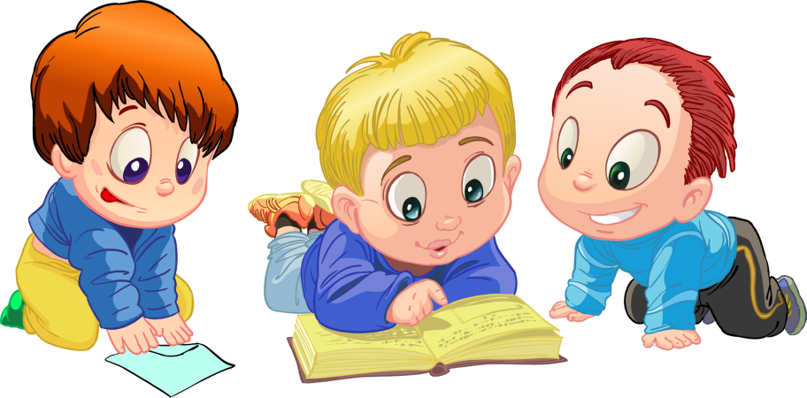
ФОТООТЧЁТ проекта
«Надо с книгою дружить»
.
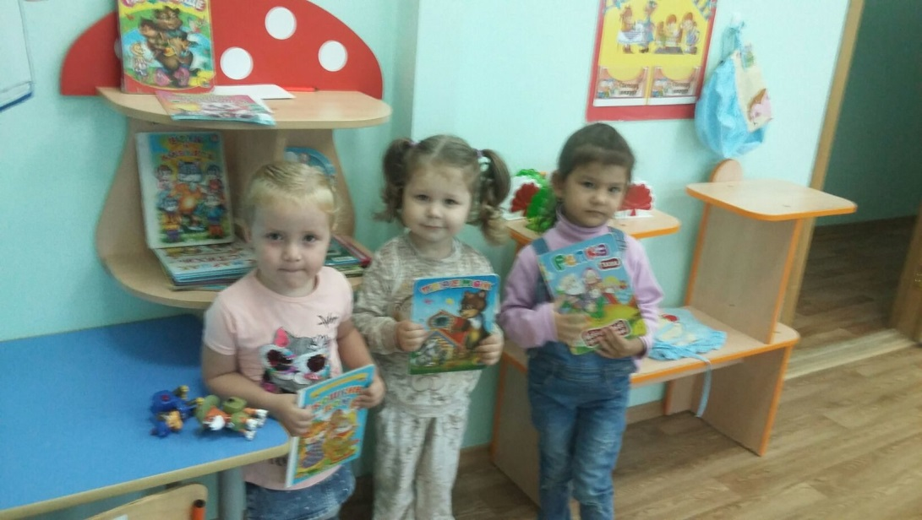
В библиотеке для ребят
На полках книги в ряд стоят.
Бери, читай и много знай,
Но книгу ты не обижай.
Она откроет мир большой,
А если сделаешь больной
Ты книжку – навсегда
Страницы замолчат тогда.
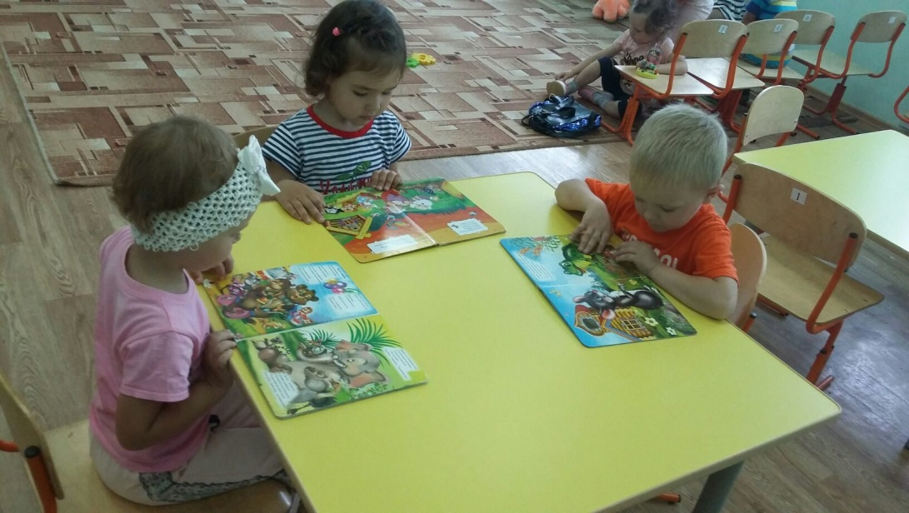
Имеют голос дрозд и чижик,
И дождь, и ветер, и река…
А есть ли голоса у книжек?
Конечно, есть!
Наверняка!
У этой книжки — голос папы,
Когда начнет он мне читать.
У этой книжки — голос мамы,
Когда я спать ложусь в кровать.
Стихи учить я не ленюсь,
Я расскажу их наизусть.
Тогда не чей-то,
Не чужой —
У книжки будет голос мой!
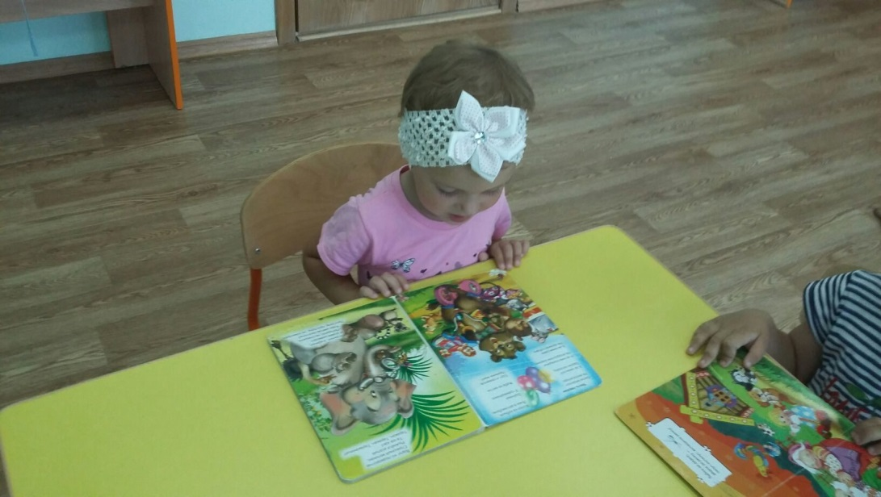

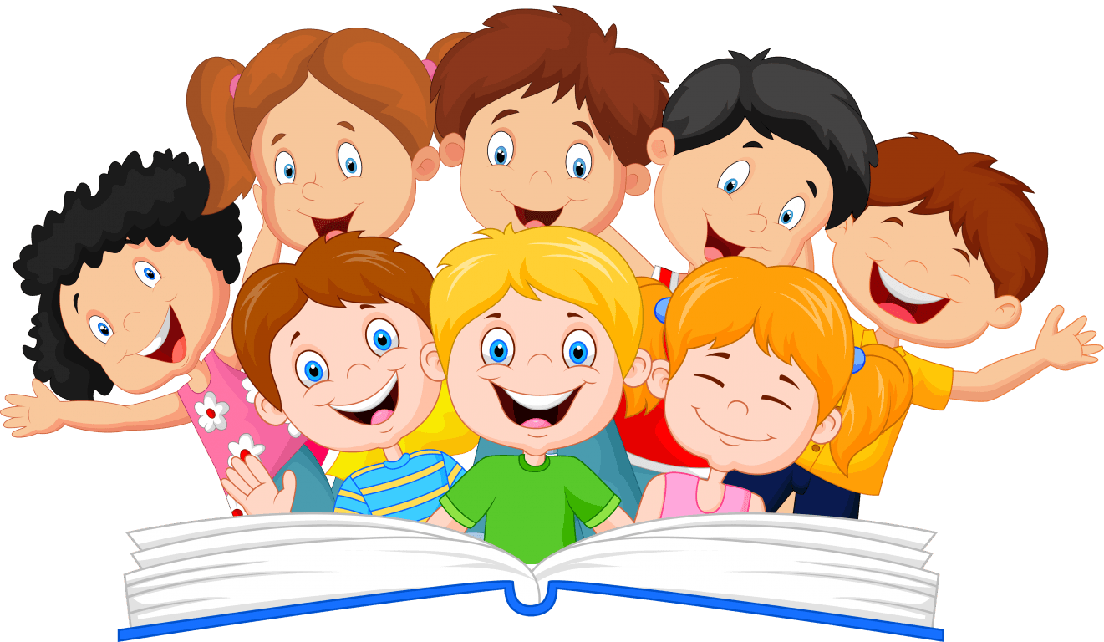
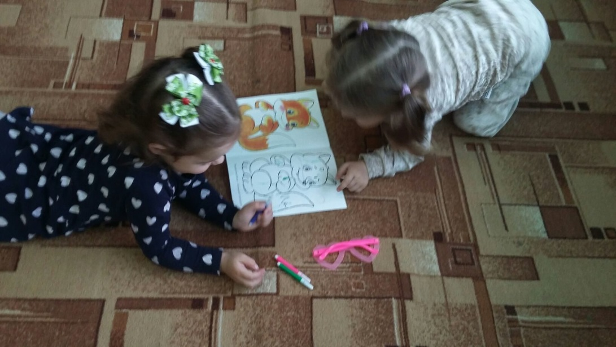
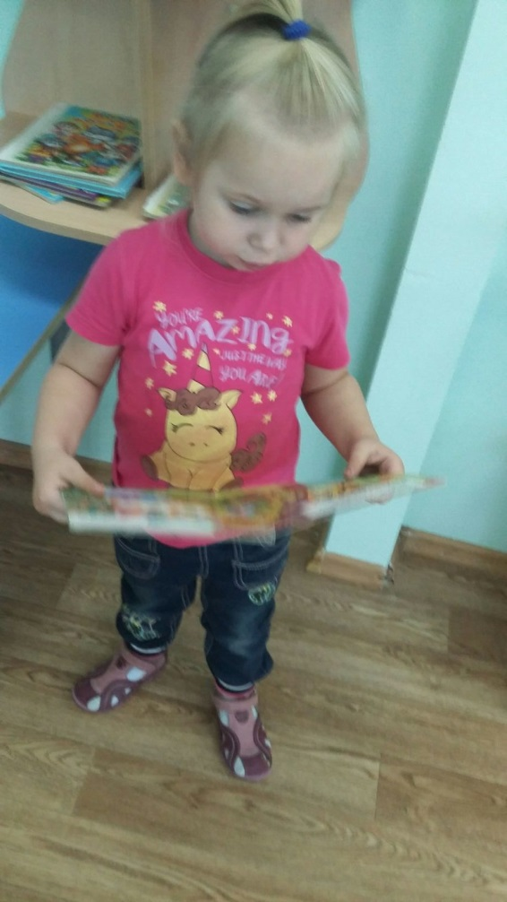
Мы купили с мамой книжки
Нашей Сонечке-малышке.
Просит Соня: - Почитайте!
Скорей книжку открывайте!
С книгой очутишься
В мире волшебства,
В мире приключений,
Чудес и колдовства.
Здесь будет зло побеждено,
Добро тут царствовать должно!
Книга - важная, нужная вещь!
Всем нужно её любить и беречь.
И знает Соня с малых лет:
Подарка лучше книги нет!
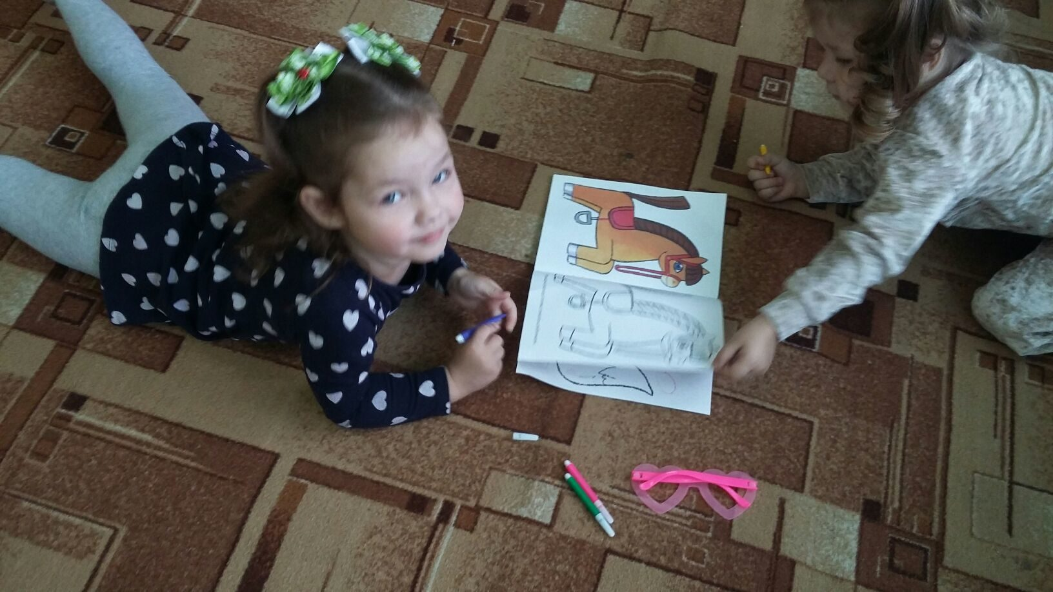
«Путешествие в сказку»
